山东高校机械工程教学协作组

山东省大学生机电产品创新设计竞赛组委会

鲁机教协〔2019〕5号

**第十六届山东省大学生机电产品创新设计竞赛**

**决赛会议通知**

**各参赛高校预赛组委会：**

经与承办学校和各协办单位研究，“第十六届（2019年）山东省大学生机电产品创新设计竞赛”决赛展览、评审和颁奖等工作定于**2019年8月13日～15日**在**日照职业技术学院**举行。

为了举办好本次竞赛工作，保证参赛师生的食宿安全，会议统一安排食宿。请各单位认真组织好参赛工作，决赛会议安排如下。

**一、会议日程**

时 间：8月13日报到

地 点：日照职业技术学院格物楼一楼大厅

费 用：教师代表会务费700元/人；学生代表会务费270元/人。含学生住宿费，教师住宿费自理。司机及其他与会人员参照会议就餐标准，缴纳相应费用。

★为便于组织安排食宿，请将参赛师生的会务费于**7月24日前**汇款并回复参与会议人员回执到组委会，**没有回复回执的师生代表自行负责食宿安排**。**(如需决赛现场刷公务卡请提前联系日照职业技术学院说明情况)**

★报到时将校旗（3号）交给报到处会务组工作人员，在决赛会场悬挂。

**联系人：** 秘书处 张晓宇15064082853 王 刚15069085362

日照职业技术学院 郑善亮15265887661 安佰英 15763319319

**二、会议内容**

1. 参赛作品展览、演示、陈述（5minPPT）、答辩、评比、颁奖等；

2. 山东高校机械工程教学协作组/竞赛组委会工作会议；

3. 观摩“第十六届山东省大学生机电产品创新设计竞赛作品展览”；

4. 研究确定2020年竞赛工作；

5. 其它竞赛工作事宜。

**三、与会人员**

1. 参加决赛第二阶段评审的师生代表；

2. 山东省相关部门的领导、协作组/组委会成员、参赛学校领队、媒体记者、特邀评审专家等；

3. 相关企业代表。

**四、注意事项**

**★请各单位协作组负责人汇总、确认本单位参加会议人员回执（见附件2），同汇款凭证（照片或截图）统一以邮件方式于2019年7月24日前发送到秘书处邮箱（**[**mezhangjs@163.com**](mailto:mezhangjs@163.com)**）。**

**★8月13日晚于日照职业技术学院天润楼一楼会议室举行协作组成员、领队、评委全体会议。**

**★请各预赛单位对预赛工作进行工作小结（见附件3），同人员回执一起发至邮箱。**

**★★★请各单位领队一定组织好本单位相关师生，确保安全！**

**银行汇款说明：**

汇款时注明：XX学校+机电竞赛+教师数量+学生数量

单位名称：日照文华大酒店有限公司

银行名称：中国银行股份有限公司日照烟台路支行

银行帐号：2455 2590 5525

**联系方式：**

竞赛组委会秘书处 张晓宇，王刚（山东大学机械工程学院）

地 址：济南市经十路17923号（山东大学千佛山校区，250061）

电 话：15064082853 15069085362

网 址：http://[www.mec.sdu.edu.cn](http://www.mec.sdu.edu.cn/)

E-mail：[mezhangjs@163.com](mailto:mezhangjs@163.com)

微信公众号：山东省大学生机电产品创新竞赛

二〇一九年七月二十日

附件2：

**“临工杯”2019年山东省大学生机电产品创新设计竞赛**

决 赛 会 议 回 执

（需要会议集中安排食/宿者）

请尽量准确、详细填写，以此回执整理通讯录。**请在7月24日前回复**，发邮件时一定确认是否收到！

|  |  |  |  |  |  |  |  |  |  |  |  |  |  |
| --- | --- | --- | --- | --- | --- | --- | --- | --- | --- | --- | --- | --- | --- |
| 单 位 |  | | | | | 报到时间 | 日 | 上午**时 | |  | 离店时间 | 日 时 | |
| 下午**时 | |  |
| 通讯地址 |  |  | | | | | | | | | | | |
| 序 号 | 姓名 | | 性别 | 职称/职务 | 电话 | | |  | 电子邮箱 | | | | |
| 组委会/协作组成员 |  | |  |  |  | | |  |  | | | | |
| 领 队 |  | |  |  |  | | |  |  | | | | |
| 评 委 |  | |  |  |  | | |  |  | | | | |
|  |  | |  |  |  | | |  |  | | | | |
| 指导教师 |  | |  |  |  | | |  |  | | | | |
|  |  | |  |  |  | | |  |  | | | | |
|  |  | |  |  |  | | |  |  | | | | |
|  |  | |  |  |  | | |  |  | | | | |
|  |  | |  |  |  | | |  |  | | | | |
| **参赛学生人数** | | | 男 | 人 | | | |  | **是否带车**  **（发放车辆通行证）** | | | |  |
| 女 | 人 | | | |  |
| 备注： | | | |  | | | | | | | | | |

**住宿价格参照：**日照校友大酒店标准间220元/天（含早）；东海岸假日酒店标准间220元/天（含早）；沂景假日酒店标准间/单间300元/天（含早）；因住宿房间紧张，请尽量拼房，谢谢理解！

**附件3：**

**山东省大学生机电产品创新设计竞赛预赛单位工作小结**

|  |  |  |  |
| --- | --- | --- | --- |
| 学 校 |  | | |
| 预赛时间 |  | 预赛方式 |  |
| 作品数量 |  | 已提交申请优秀组织单位材料 | □是 □否 |
| 作品特点 | 主要包括作品所涉及的领域、获得的专利数量等。 | | |
| 预赛中存在的问题 |  | | |
| 对竞赛组织工作建议 |  | | |

附件4：

**与会路线温馨提示**

**特别提醒：报到地点日照职业技术学院格物楼一楼大厅，日职北门、西门、南门均安排志愿者，引导参赛人员到达报到地点。**

1、自驾车：日照北出口下高速后，延山海路一直向东行驶到与烟台路交口处，通过路口继续前行400米路南到达日照职业技术学院北门，进门80米右手边便是报道地点：日照职业技术学院格物楼

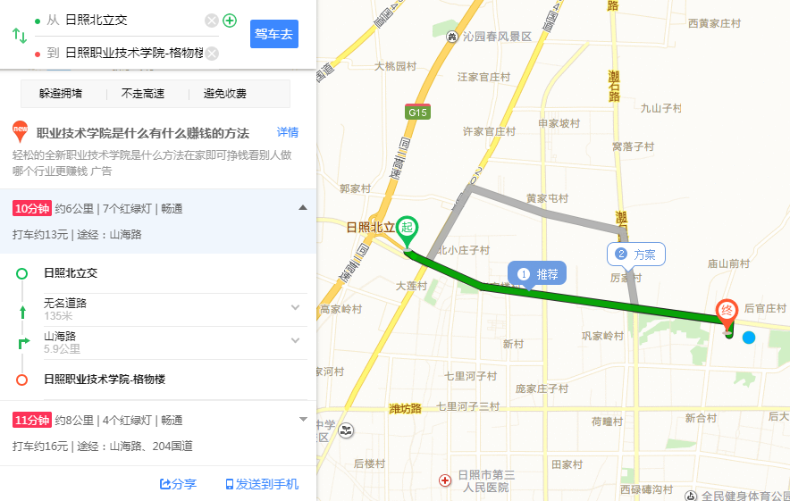

2、公交路线：

日照火车站至日职西门：11路至日职终点站，时间50分钟，票价1元。

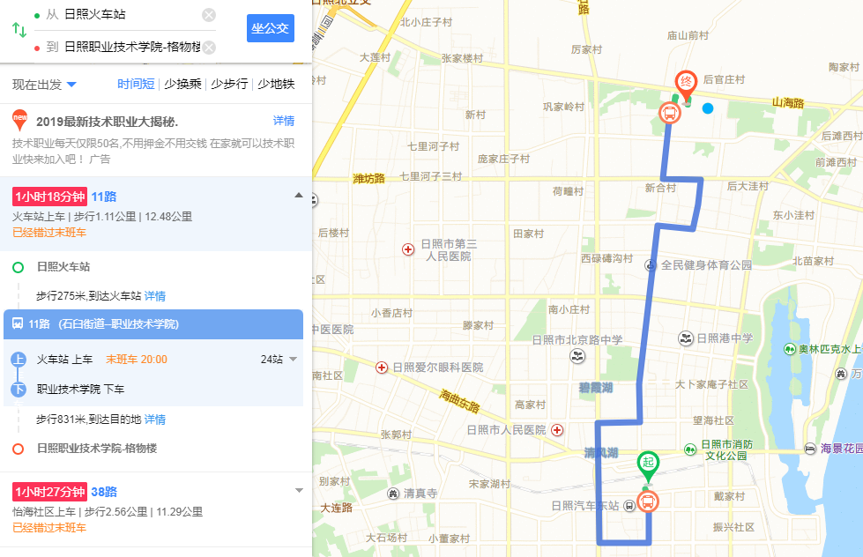

日照西站（新日照汽车总站）到日职西门：k1路至曲师大北门，换乘11、18路至终点站日职西门，时间1小时，票价2元

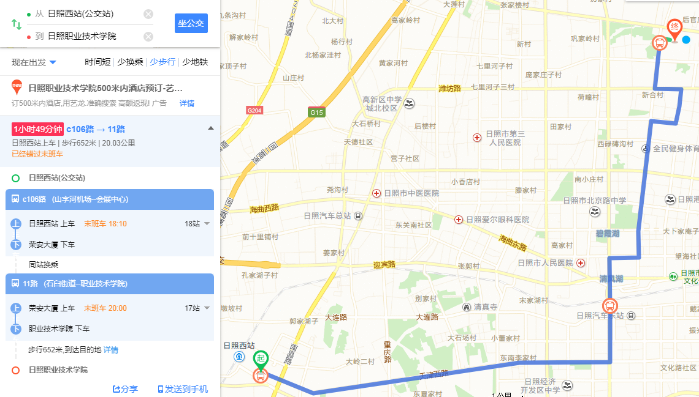

日照汽车总站到日职西门：18路首发站至日职终点站，时间1小时，票价1元

